

3. ENTREGA DE LA IDEA

---

**David Bassols - Narcís Cisquella - Jofre Figueras - Albert Luna**

**ÍNDEX**

0. CONSIDERACIONS INICIALS 3

0. PROBLEMA INICIAL 4

1. CREACIÓ DE LA IDEA 4

2. MÈTODE SCAMPER 6

SUBSTITUIR (NARCÍS) 6

COMBINAR (DAVID) 6

ADAPTAR (JOFRE) 7

MODIFICAR (ALBERT) 7

3. IDEES ESCOLLIDES 8

Què passaria si la gent no complís/fes les seves tasques assignades? (Narcís) 8

Què passa si combinem l'administració de les tasques i el moviment del robot? (David) 8

Què passaria si ens bolquessin el robot? (Jofre) 9

Podem guanyar sense haver de lluitar físicament? (Albert) 9

4. EXPLICACIÓ DE LA IDEA FINAL 10

5. MAPA CONCEPTUAL 16

6. HORES DE DEDICACIÓ 17

# CONSIDERACIONS INICIALS

Després de fer tot el procés de selecció de les diferents idees vàrem decidir que la gestió de la llar seria la funcionalitat més optima, o si més no, la més resolutiva. Ja que aportava una eina extra molt potent al nostre producte que creiem que, si algun usuari es veiés interessat a comprar o triar un dels robots, aquesta funcionalitat podria ser un factor pel qual s'acabés decidint per aquest.

Primer vam fer una pluja d’idees amb totes les idees que ens vinguessin al cap. Després vam seleccionar les millors. Vam descartar les que no fossin possibles de desenvolupar amb els nostres coneixements o mitjans disponibles. Posteriorment vàrem debatir entre les seleccionades, intentant buscant quina solucionava millor el problema plantejat o les possibles necessitats dels usuaris.

És per això que vàrem decidir la gestió de la llar com a funcionalitat.

Pel que fa al robot lluitador, volíem que aquest estigués ben compensat tant per la part defensiva com l'ofensiva. És per això que vàrem estar plantejant diferents possibilitats que encaixessin i fossin les més completes. Després de valorar diferents armes, buscar per internet altres models de robots, etc. Vàrem fer una selecció de les millors idees i les vam anar ajuntant, intentant fer-lo el més indestructible possible. Aquestes primeres fases han estat de molta recerca i selecció, ja que hi ha moltes coses a definir abans de començar amb el desenvolupament del robot.

# PROBLEMA INICIAL

Volem solucionar el problema del mal repartiment de tasques que hi ha en diferents tipus de llars. A més, hem de fer un robot que pugui lluitar contra altres robots.

# CREACIÓ DE LA IDEA

**Com aconseguir una bona repartició de les tasques de la llar? I fer un robot lluitador?**

Podem crear un calendari virtual i en aquest calendari les tasques poden ser introduïdes amb anterioritat  
Podem tenir una llista d'accions i aquestes són assignades aleatòriament a cada usuari cada dia  
Podem afegir dispensador d'aigua sobre els llits i si la persona encarregada no fa cas li llença l'aigua  
Connectar-lo als ordinadors i que aquests també enviïn un avis  
Una pantalla gran i visible en tot moment que avisi de les tasques a realitzar  
Un dispensador d'aigua que ataqui al robot enemic  
Usar un cos gran i dur que envesteixi l'oponent  
--  
Podem fer un robot que molesti fent crits cada vegada que s'ha de fer una tasca.  
Podem fer un sistema que apagui tots els dispositius electrònics (tele, mòbils, orinadors, etc.) a manera de recordatori de fer les tasques.  
Robot que vagi enganxant paperets per la casa per recordar i motivar a la gent de fer la feina.  
Que es faci una trucada al mòbil cada vegada que entres a casa amb l'objectiu que et digui totes les coses que queden per fer.  
Un sistema de gamificació que cada vegada que algú fa una feina de la casa, automàticament es fa una transferència de la resta de persones de la casa a qui ha fet la feina.  
Un robot molt pesat i robust que s'enganxi a terra i no es mogui. Atacarà rotant amb un pal per fer mal  
Tenir una rampa per tombar tots els robots que ens envesteixin.  
Un protector d'aigua i d'altres substàncies dolentes pel robot que es pugui posar i treure, com un impermeable.  
--  
Podem crear un sistema d'alarma de la casa  
Controlar mitjançant l'app tota la casa d'una forma domòtica  
Amb relació al calendari virtual un sistema de despertador associat amb una habitació i un usuari  
Un sistema de control d'inventari, així tindrem els productes adients per fer les tasques domèstiques en tot moment  
Un sistema de punts per fer un recompte mensual de les tasques completes  
Un robot triangular on l'atac sigui una bona defensa  
--  
Un robot amb una base molt ample i d'alçada reduïda que busqui tombar l'oponent.  
Es podrien afegir unes molles que no deixessin apropar-se a l'enemic.  
Un martell bastant gran que funcionés com una catapulta per impactar contre el robot enemic  
Usar una serra o elis per impactar contra l'enemic  
Usar comandes de veu per a simplificar la inserció de noves tasques.  
Una visualització gràfica a través de l'app per veure les tasques pendents  
Una gamificació que si l'usuari finalitza 2 tasques abans de passar el dia se'l premiï d'alguna manera  
Fer que el robot persegueixi a l'usuari que no hagi completat la seva tasca  
Emetre una alarma que no es pugui desactivar fins que l'usuari executi la tasca i l'altre usuari ho verifiqui  
Poder visualitzar de manera gràfica un calendari amb totes les tasques i persones associades a elles.

# MÈTODE SCAMPER

## SUBSTITUIR (NARCÍS)

* Què passaria si no hi hagués internet a casa?
* Què passaria si tinguéssim un animal a casa i actives els sensors repartits per la casa?
* Què passaria si la gent no complís/fes les seves tasques assignades?
* Què passaria si no hi hagués tasques?
* Què passaria si no hi ha ningú a casa?
* Què passaria si es volen canviar les tasques els membres d’una casa?
* Què passaria si rep un cop el nostre robot?
* Què passaria si es mulla el nostre robot?
* Què passaria si lluitéssim en un terreny llis?
* Què passaria si algú interactues amb el robot sense saber el seu funcionament?

## COMBINAR (DAVID)

* Què passaria si les tasques es fessin alhora, per exemple cuinar i rentar els plats?
* Què passaria si combinéssim treballar i fer tasques?
* Què passaria si combinéssim les tasques a realitzar i les dividim per dies i no per tasques?
* Què passa si combinem els usuaris que han de realitzar les tasques?
* Què passa si administrem les tasques de més d’una casa?
* Què passa si combinem l’app del mòbil amb els televisors?
* Què passa si combinem les festes i les tasques?
* Què passa si combinem descansar i les tasques?
* Què passa si combinem l'administració de les tasques i el moviment del robot?
* Què passa si combinem l'administració de les tasques i les funcions dels sensors?

## ADAPTAR (JOFRE)

* Què passaria si s'assignés la tasca dues vegades a la mateixa persona?
* Què passaria si ens bolquessin el robot?
* Què passaria si durant la lluita ens mullessin el robot?
* Què passaria si es perdés la connexió durant la lluita?
* Què passaria si el robot topes amb un obstacle humà?
* Com podria distingir entre l'enemic i un objecte qualsevol?
* Què passaria si s'hagués de reiniciar l'aplicació mentre el robot està en funcionament?
* Com podríem evitar ser impactats per un altre robot?
* Com podríem adaptar les seves funcionalitats en cas que alguna important és veies afectada?
* Com podríem fer que l’usuari sàpigues si el robot està en mode combat o descans?

## MODIFICAR (ALBERT)

* Podem prioritzar empatar abans que perdre la lluita?
* Podem fer una assignació aleatòria de les tasques cada setmana?
* Podem assignar les tasques a algú que no sigui del nucli familiar?
* Podem guanyar sense haver de lluitar físicament?
* Com podem atacar sense haver de moure el nostre robot?
* Podem evitar que l’adversari ens ataqui?
* Podem ficar simplement una llista de tasques que s’han de fer i que les faci qui vulgui?
* Com podem motivar a fer les tasques sense que ningú els ho hagi de recordar?
* Com convèncer a l'adversari del fet que lluitar no és la solució?
* Com podem aconseguir que la defensa sigui un atac?

# IDEES ESCOLLIDES

## Què passaria si la gent no complís/fes les seves tasques assignades? (Narcís)

La nostra idea seria crear un robot que mitjançant una app de mòbil tinguéssim a l’abast totes les tasques de la casa ordenades i assignades a cada usuari per així poder-les repartir sense problemes.

Aquestes tasques tindrien uns recordatoris i enviarien un missatge a l’administrador de la casa en cas que no es complissin (“així per exemple podríem tenir control de les tasques dels mateixos fills en tot moment”)

Una altra solució seria la implementació del recordatori exprés, el qual faria que el robot no parés de sonar fins que la tasca sigui realitzada, aquest cas seria el més extrem per tasques que siguin imprescindibles.

L'aplicació mòbil tindrà un apartat on es podrà veure totes les tasques realitzades i les tasques que resten per fer. I les seves possibles modificacions per poder canviar, sempre que el administrador estigui d’acord.

A l’aplicació també podríem trobar un rànquing per punts.

## Què passa si combinem l'administració de les tasques i el moviment del robot? (David)

Podríem fer que el moviment del robot estigués incorporat en les necessitats de les tasques de manera que proporcioni avís i assistència. La manera en què ho pot fer és movent-se a l'habitació de la persona encarregada de la tasca i després seguir a la persona i donar-li suport, per exemple com a espai on guardar els objectes el qual en seguir a la persona permet el seu transport amb facilitat.

Però el problema és que depenent de la tasca i la persona poden no preferir aquesta ajuda, com a resultat hauríem de permetre activar o desactivar aquesta opció de forma que s’adapti de la forma més adequada segons l’usuari.

És importat tenir en compte la dificultat del moviment precís. És per això que no s’hi afegiria l’entrada en les habitacions sinó el moviment en un espai limitat i acostant-se en les habitacions abans de realitzar l'avís.

## Què passaria si ens bolquessin el robot? (Jofre)

El que hauríem de fer seria implementar algun sistema que permetés al robot actuar i seguir funcionant de les dues maneres. Tan bolcat com en posició normal. Per exemple, les rodes podrien sobresortir pels dos extrems del robot.

El problema vindria si aquestes quedessin de costat. Per combatre això, podríem fer que aquestes vibressin per tal de caure en alguna de les posicions compatibles. O bé, fer que fos corba pels laterals. Impossibilitant així que es pogués quedar en aquesta posició.

Una altra opció seria que tota la part superior del robot fos arrodonida (com per exemple similar a la forma dels ous), d'aquesta manera si el robot rebés un impacte, donaria la volta i tornaria a la seva posició més estable.

Una altra alternativa seria instal·lar molles, per si aquest revés un impacte tan fort com per fer-lo girar. Les molles actuessin contrarestant aquesta força i retornessin l'impacte al robot oponent.

Per últim, es podria implementar algun tipus de palanca o accionament que en prémer un botó des del control a distància o mòbil, activés aquesta palanca en el robot i el fes recol·locar a la seva posició original.

## Podem guanyar sense haver de lluitar físicament? (Albert)

El que proposo és un seguit d’armes per evitar l’enfrontament físic entre els dos robots.

Per exemple una pistola tàser o de dispar elèctric, per electrocutar al robot oponent.

Disparar aigua, per fer malbé a l’oponent o simplement per disparar-ho al terra i en el camí del robot oponent.

Disparar benzina i prendre foc per desfer el robot oponent.

Per fer totes aquetes armes, necessitaríem uns sensors de proximitat per saber cap a on disparar, una pistola làser o cables elèctrics amb bateria o voltatge elevat per electrocutar l’adversari; aigua/benzina en un tanc i un disparador de líquids, a més d’un objecte que generi una guspira per prendre el foc.

S’ha descartat la idea de prendre foc i tirar aigua. La del tàser està pendent de pressupost i a proves per veure com funciona.

# EXPLICACIÓ DE LA IDEA FINAL

**En què es basa la idea?**

La idea que volem desenvolupar és la d’un robot que pugui comunicar-se amb totes les persones que conviuen en una llar per anar recordant totes les tasques que s’han de dur a terme.

Per una banda, hem pensat que el robot sigui estàtic i estigui col·locat en un lloc de la casa de fàcil accés. D’aquesta manera tots els usuaris el tindran a mà i podran escoltar i manipular-lo en tot moment.

Per altra banda, tindrà una via d’accés als usuaris que serà mitjançant una aplicació mòbil. La idea d’aquesta aplicació és que els usuaris puguin indicar quines tasques s’han de fer, cada quan i qui les ha de complir. Simplement al principi quan es configuri el robot, s’hauran d’assignar totes les tasques i ja no caldria haver-les de modificar, tot i així, donarem l’opció de modificar tasques o afegir o treure persones dins la llar; volem que s’adapti al màxim a totes les necessitats que es poden tenir en una casa compartida.

A més a més, el que busquem és que hi hagi una bona comunicació entre tots els habitants d’una llar i així evitar que hi hagi situacions d’enfrontament. Si es decideixen les coses des d’un principi i si és un robot el que t’ho ha d’anar recordant i no un company de pis, podrem evitar situacions de mal rotllo.

Hem plantejat que el robot tingui uns botons i una petita pantalla per a poder accedir a les funcionalitats més bàsiques del programa i haver-se d’estalviar el fet d’haver d’utilitzar l’aplicació en tot moment. Tot i això, l’ús de l’aplicació serà el més necessari per aconseguir un bon funcionament del robot.

Una altra gran funcionalitat del nostre robot és que haurà de lluitar contra altres robots i guanyar batalles de un contra un. Més tard s’explicarà com seran els atacs i les defenses, però hem volgut donar-li més importància a la defensa ja que és el que més s’adequa a la nostra funcionalitat principal i a la idea general del robot.

**Hardware**:

El robot estarà dissenyat d'una manera on la gran majoria de components electrònics estiguin coberts, per tal d'estar més protegits a l'hora de lluitar per aquesta raó situarem els components tecnològics al centre del robot.

El robot tindrà una forma triangular amb base quadrada, d'aquesta manera serà més compacte i més difícil de tombar.

El robot serà estàtic, ja que criem que en ser un robot destinat al control de feines de la casa no és necessari que es mogui i així el podem fer més robust alhora del combat.

Com a ordinador central i base del nostre robot utilitzarem una Raspberry Pi un petit ordinador de baix cost, de dimensions molt petites que ens permetrà connectar-nos a ell a través d'un dispositiu mòbil i inclús poder realitzar diverses accions amb ell.

A nivell més tecnològic el robot comptarà amb un sensor de proximitat.  
El sensor estarà connectat a la Raspberry Pi i en transmetre la informació activarà una "serra o material afiliat encara per definir" per tal d'atacar enfront de la resta de robots".

Per usar l'App del mòbil cal connectar-la amb el robot, és a dir tens que haver usat una App que estigui connectada amb el robot per poder transmetre la informació.

Per aquesta raó implementarem una connexió entre robot i App.

El robot també incorporarà un sistema d'alarma sincronitzat amb l'App per així poder avisar a l'usuari quan sigui convenient.

També comptarà amb un sistema de llums per avisar a l'usuari.  
Inclús tenim pensat, posar una mini pantalla o un countdown amb un seven segments per mostrar el temps que li resta a l'usuari per realitzar la pròxima tasca .

**Software**:

El robot tindrà diferents connexions amb la app i els dispositius de la casa i a traves d’ells hauria de ser possible administrar la llista, es a dir el robot actua com el servidor que connecta els diferents aparells, l’app de mòbil et permet realitzar la configuració i els sensor o aparell distribuïts per la casa permeten l'emissió de l'avís a la persona que te que rebre’l

Aquesta app requerirà una contrasenya i nom per a poder fer-la funcionar, identificarà amb elles els usuaris i aquests usuaris podran modificar els robots els quals tenen permís ( es a dir el robot sintonitzat amb la app)

La app permetrà crear grups d’usuaris els quals estaran en una “casa”, i aquests usuaris podran accedir a les opcions, serveis i configuració establerta per aquella “casa“

Cada usuari registrat en una “casa” podrà gestionar mitjançant un calendari administrar, crear o eliminar tasques

Cal tenir en compte que cada usuari separat en una “casa” te que tenir la seva pròpia habitació assignada perquè serà en aquelles habitacions on hi haurà l'avís

Les tasques tenen que tenir un nom, un usuari i una hora determinades, i opcionalment una descripció i/o comentari el qual permeti donar una explicació o instrucció

Les tasques seran una llista i aquestes poden ser assignades ràpidament al calendari donant-li una hora, un dia i el nom d’un dels usuaris

Es poden establir drets d'usuaris, es a dir, es pot fer que un usuari tingui els drets d'administració i nomes ell pugui administrar les tasques, mentre que la resta dels usuaris sense els drets nomes les podran veure

Per usar pantalles externes caldrà endollar-les al robot, la forma de reproduir-lo seria semblant al de un DVD, es a dir l’endolles a un connector extern i en aquell canal apareixerà el menú i el calendari, però a canvi no pot ser administrat

El moviment del robot pot ser controlat a distancia per la app, es a dir es pot usar la app del mòbil per moure el robot de forma manual

Per usar la app del mòbil cal connectar-la amb el robot es a dir tens que haver usat una app que estigui connectada amb el robot per utilitzar-lo d’altre forma

El fet que nomes puguis usar l’app connectada amb el robot per evitar que persones externes puguin configurar-lo, el user i el password es necessari per identificar els diferents usuaris

L'app seria per a mòbils android de forma que qualsevol persona que posseeixi un mobil android pugui utilitzar l’app

**Artista:** Diagrama d’interacció

En aquest diagrama simplificat es pot veure la interacció que es podrà fer amb el robot. Bàsicament el robot tindrà dos sistemes de reacció o petició d'actuació. A través dels sensors de proximitat o a través de la app mòbil.

Per simplificar el funcionament i evitar possibles errors, el robot tindrà el mode lluitador i mode gestor. Aquesta opció és podrà seleccionar des de l’app mòbil i servirà per evitar possibles atacs dins de la llar per exemple.

Depenent de l’opció seleccionada, la pantalla de comandaments de la app canviarà. Així com el color de les llums LED del robot. Així l’usuari podrà saber de manera fàcil en quin mode esta.

Els modes de sortida o interacció amb l’usuari seran a través de l’altaveu i a traves de les llums LED.

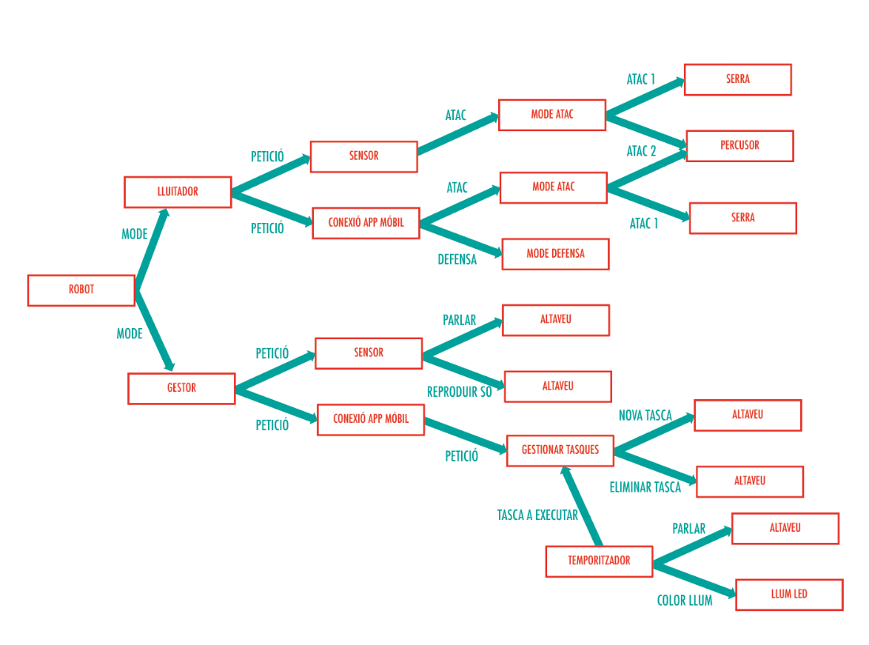

**Entrevista als targets potencials.**

El matí dimarts 13 d’octubre vaig fer una entrevista a una dona de 24 anys que ha conviscut en diverses cases i convivint amb diferents persones.

**Alguna vegada has tingut problemes a l’hora de repartir les tasques de la llar?**

Sí. S’ha trobat amb situacions en què la gent amb qui convivia era bastant bruta i en general no netejaven els espais comuns.

**Els membres que vivíeu junts vau acordar en un principi qui faria cada feina?**

No. L’únic que van acordar és que cadascú es netejava les seves coses, però mai van parlar de qui feia la neteja real dels espais compartits.

**T’hauria agradat acordar des d’un principi qui feia cada tasca?**

Sí. Pensa que hauria solucionat molts conflictes perquè es van generar molt conflictes en quant a fer les coses de la llar.

**Has tingut situacions d’enfrontament pel fet que algú no hagi fet alguna tasca de la llar?**

Sí. Després d’anar-se’n a viure amb un amic, van decidir de deixar de viure junts perquè no es podien posar d’acord i tenien conflictes. A més, en un pis compartit, el propietari els treia diners de la fiança cada cop que veia alguna cosa bruta

**Algun cop t’has oblidat d’alguna tasca de la llar?**

Probablement, però jo no tendeixo a fer-ho.

# MAPA CONCEPTUAL

# HORES DE DEDICACIÓ

**HORES TOTALS: 24.30 H**

**Team Leader:** 7 h

**Artista:** 6 h

**Hardware:** 6 h

**Software:** 5.30 h